09.06.2020 UA1CEG/p в лесу погода великолепная.
(Home made , 3 watts, Long Dipole, погода отличная)

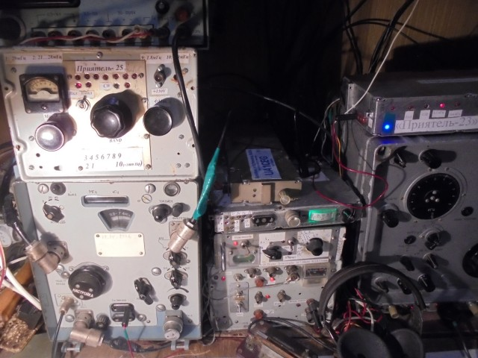

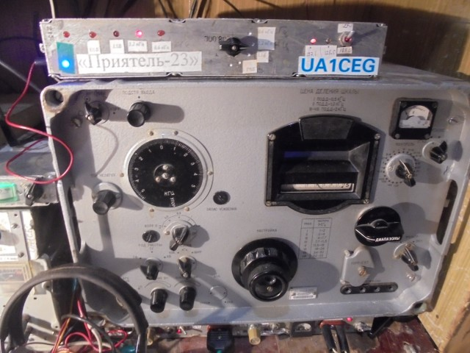

Посмотрел, на 14060 никого, но вообще-то станции есть. Обычно я просматриваю диапазон на Р-309.
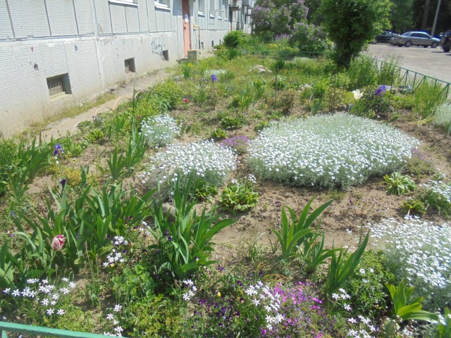

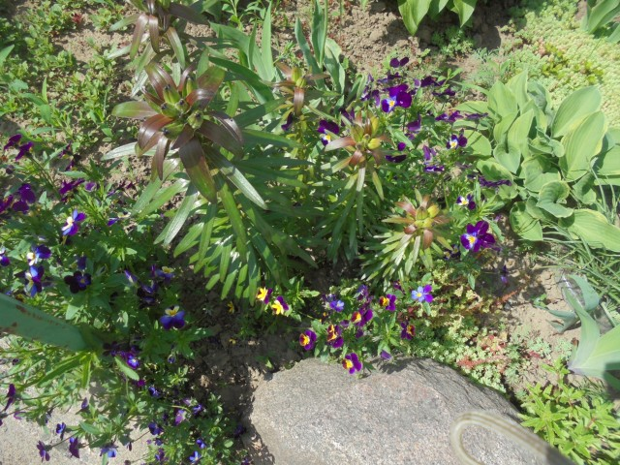

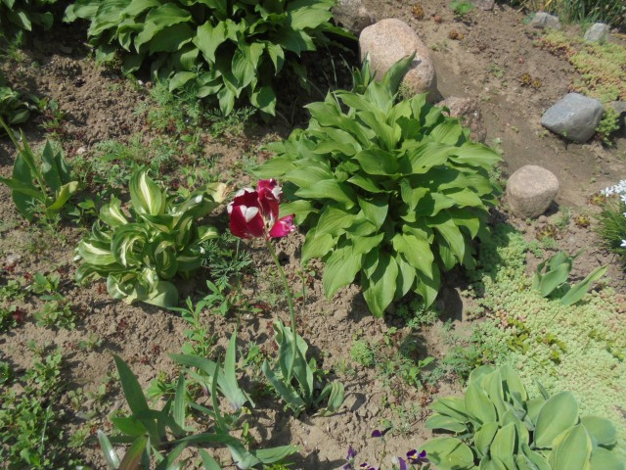

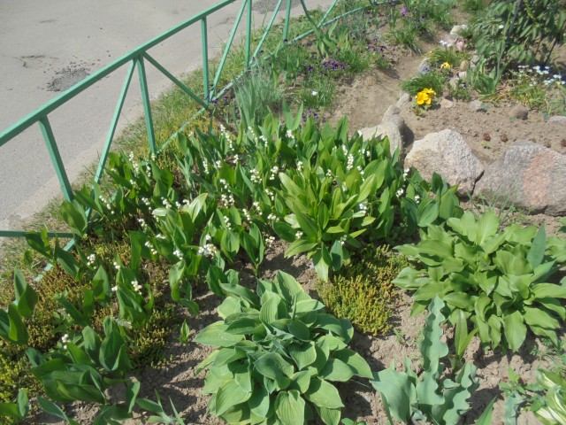

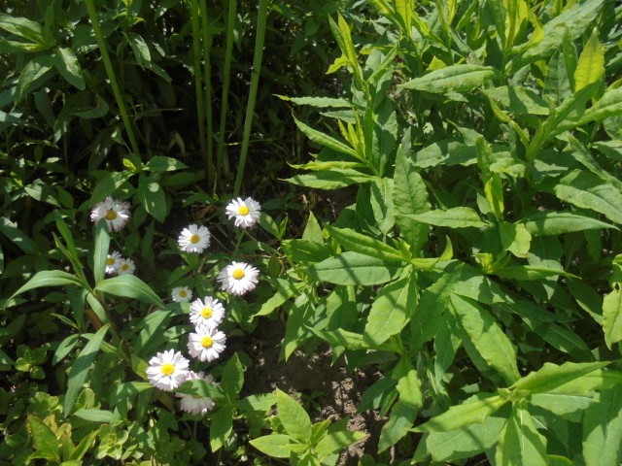

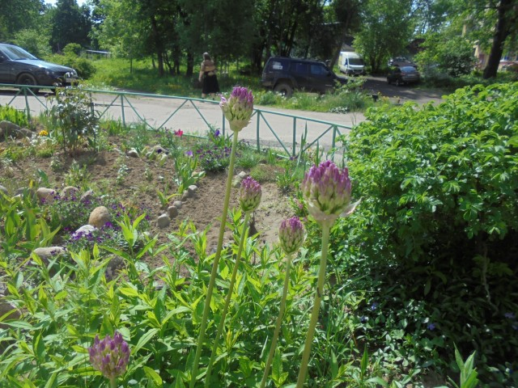

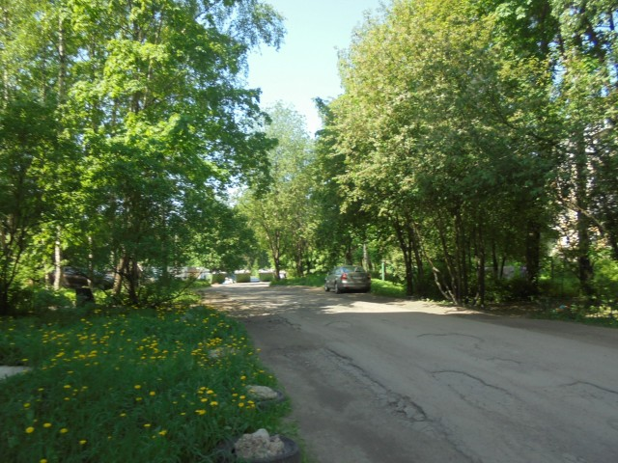

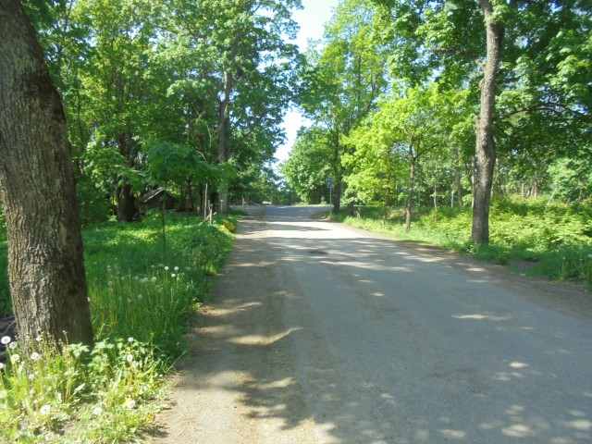

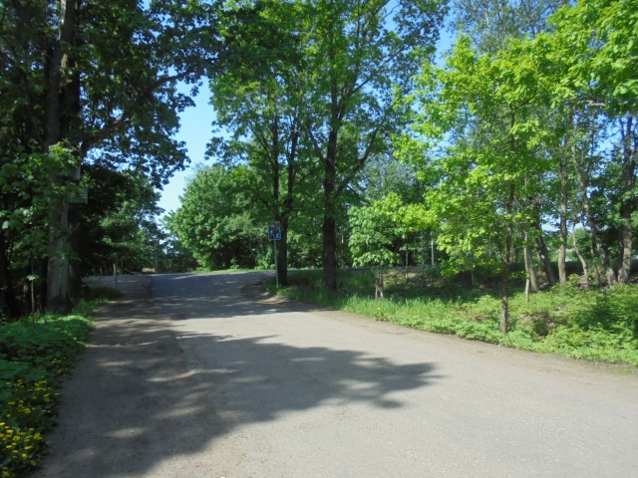

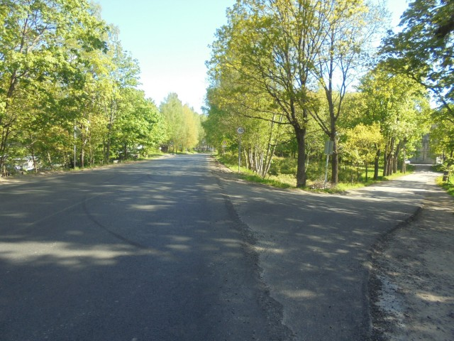

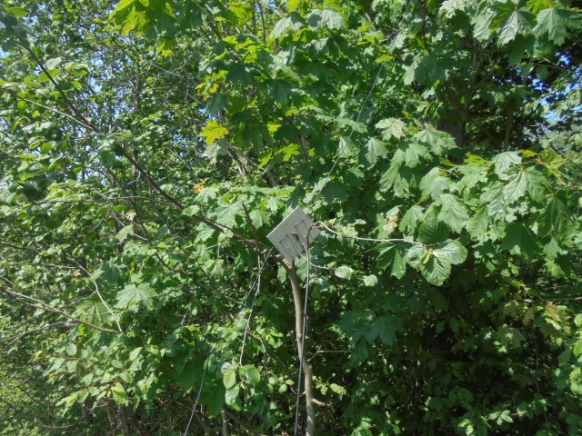

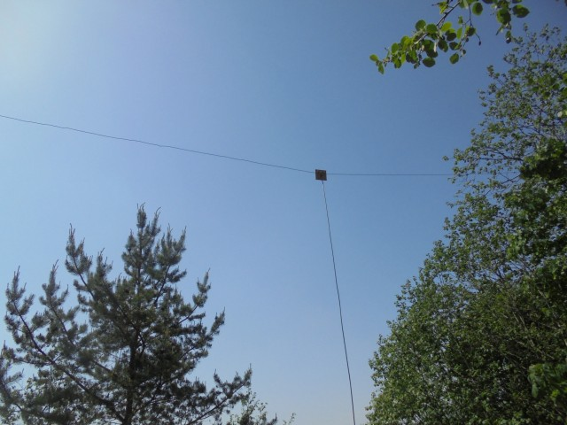

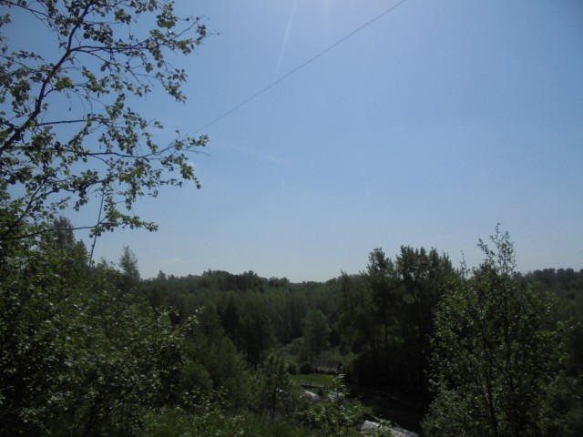

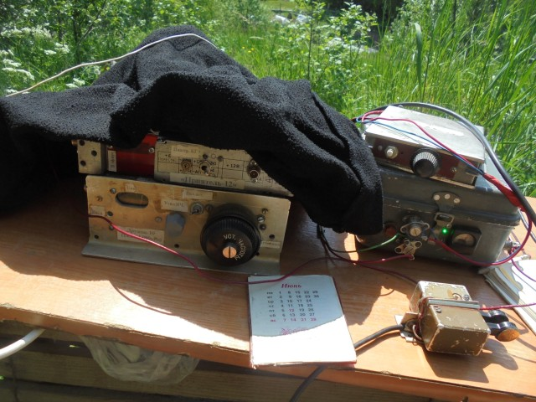

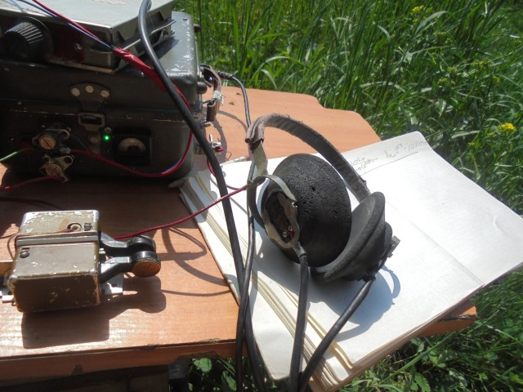

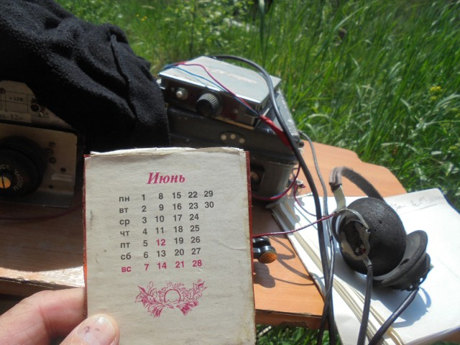

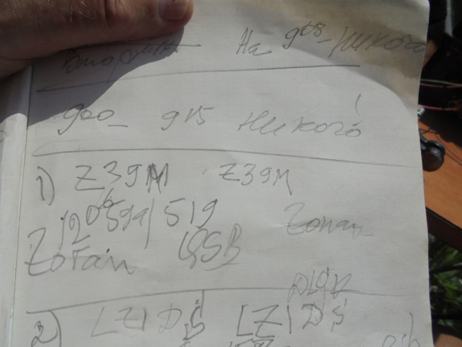

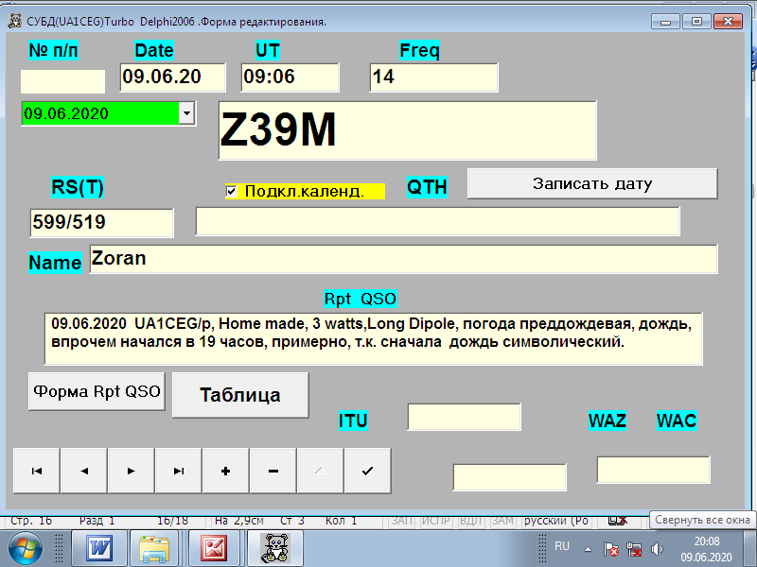

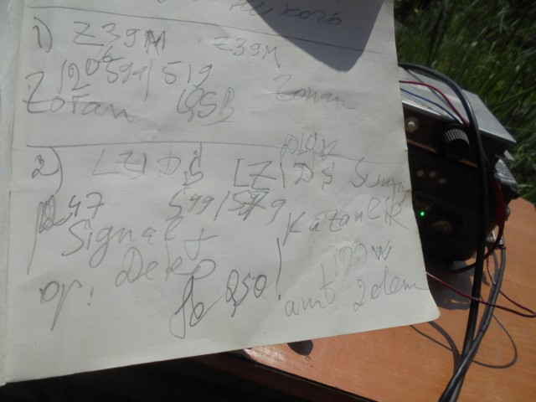

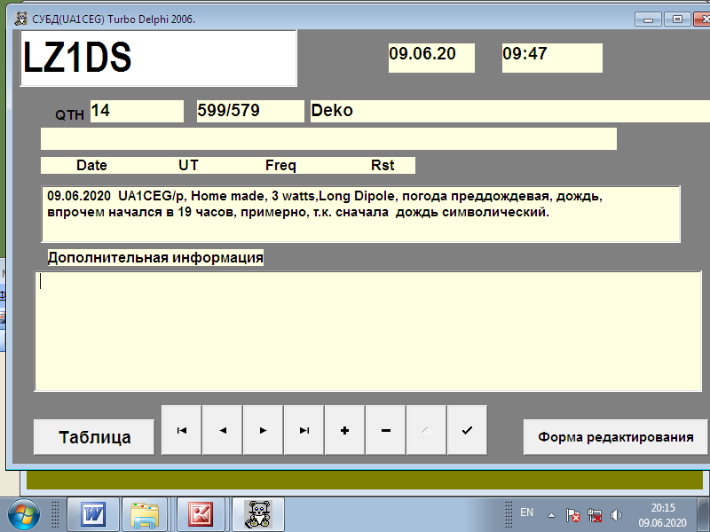

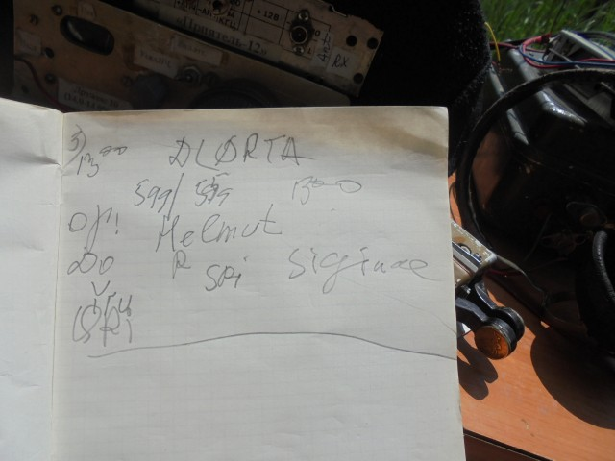

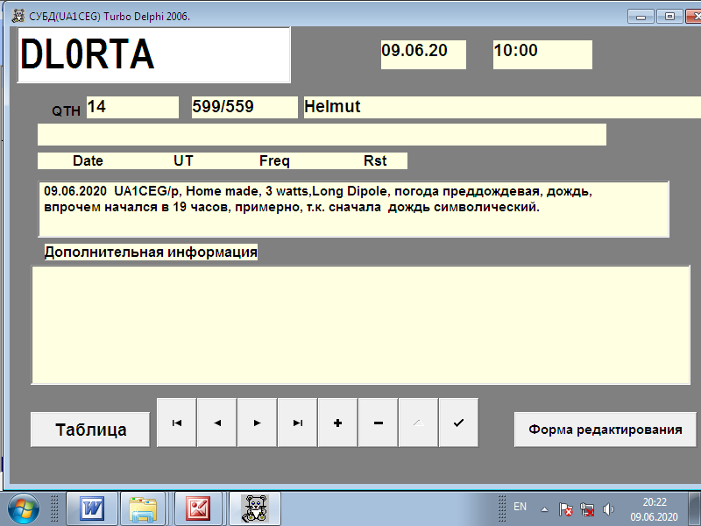

Итак, 3 высококвалифицированных оператора приняли мой UA1CEG/p 3 ваттный сигнал:

- Z39M;
- LZ1DS;
- DL0RTA.
Честь и хвала коллегам!

>Прохождение было непонятно какое! Видимые глазами на скиммерах завсегдатаи OM6TC, >F5GSK ушами вообще не слышны. Первым услышал Юрия UA1CEG/p 579 и стал вызывать >полными 5-ю ваттами, меняя антенны и частоты +/- 500 Гц, памятуя об успешных опытах >коллег. Увы, удача не улыбнулась. Стал просто CQ (скулить!) 5-ю ваттами. Сначала пара QRO >операторов меня позвали YU9CF, DF5WBA. И 3 связи с QRP завсегдатаями DK1HW, UR5EFD, UR7VT. >С Анатолием и Сергеем связь прошла в режиме "круглого стола".
>UI7K я слышал, но сегодня не очень хорошо. Пытаться звать Виталия милливаттами - пустое >занятие! А вот "заливной поросенок" и "овощное ассорти а-ля натюрель" - это замечательно!
>72! de Oleg RX3G

>меняя антенны и частоты +/- 500 Гц, памятуя об успешных опытах коллег.
Друзья, кто как, а лично я ну никак не смогу принять станцию, которая так меняет свою частоту! И никакие «успешные опыты коллег» не помогают… Во всяком случае мне!
У меня ЭМФ и такой разброс частот никак…
Действительно в тесте я настраивался «по низам» и QSO проходило вполне, с некоторыми станциями. Но, принимал я на Р-309…
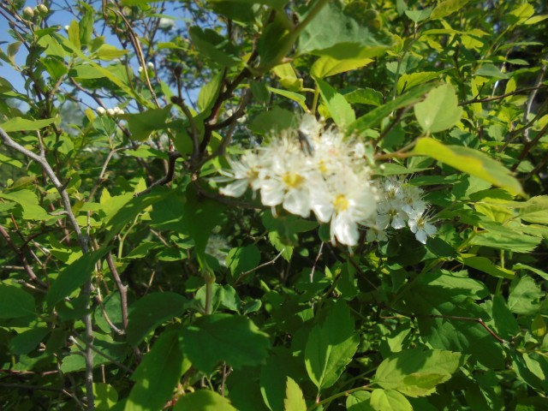

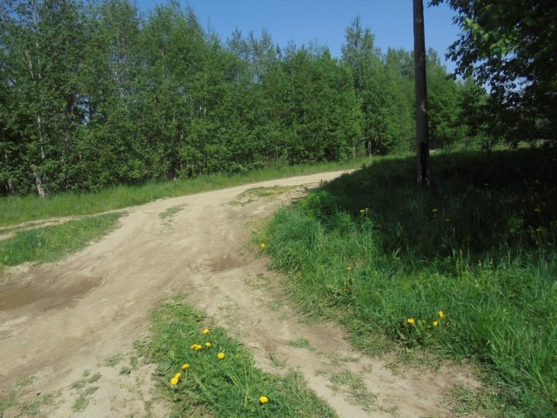

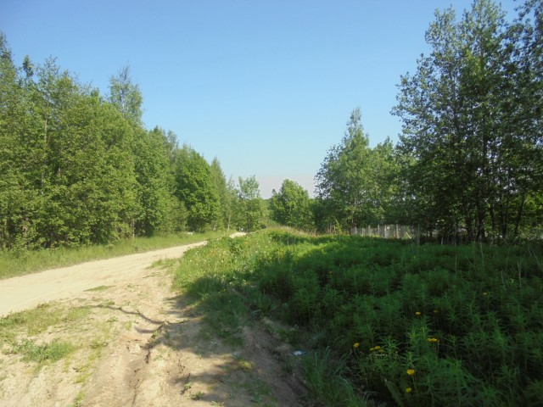

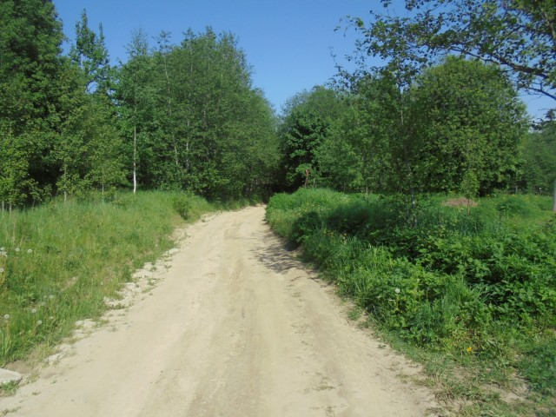

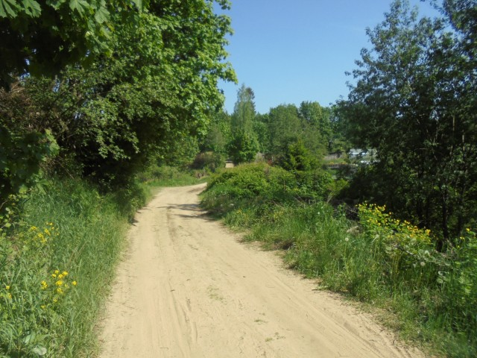

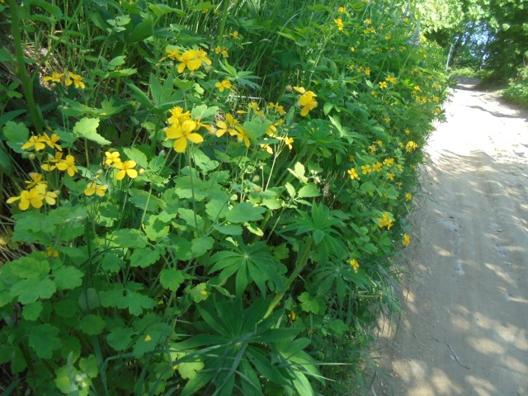

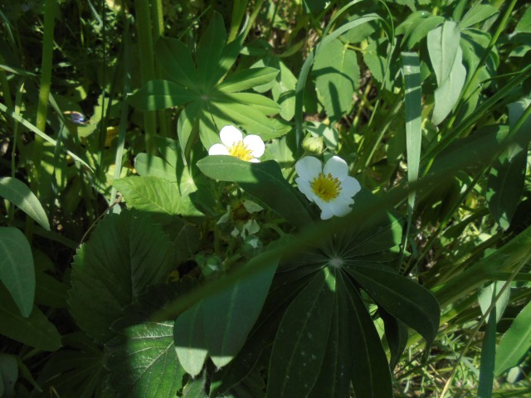

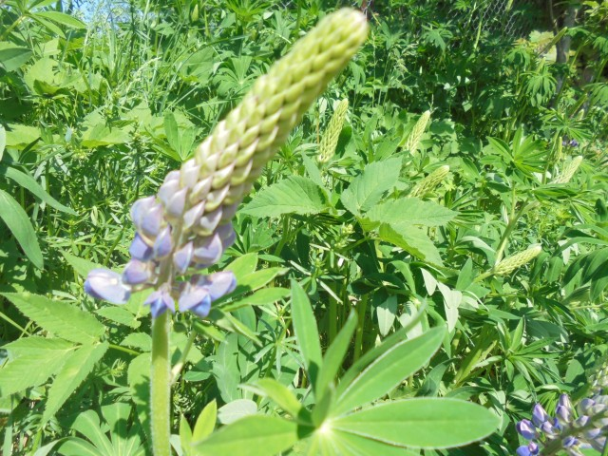

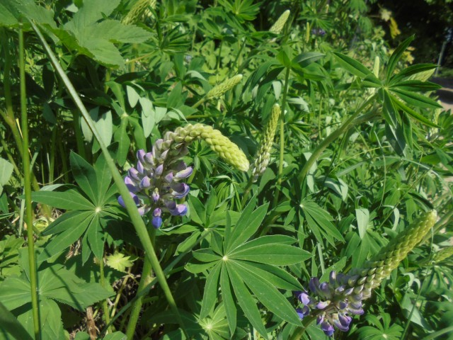

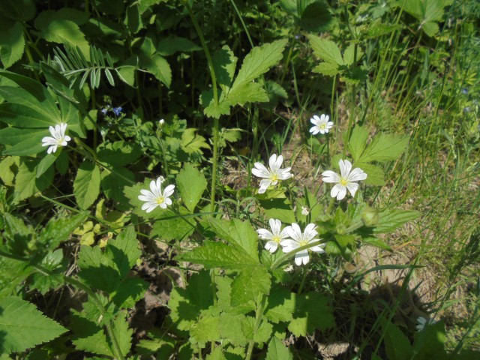

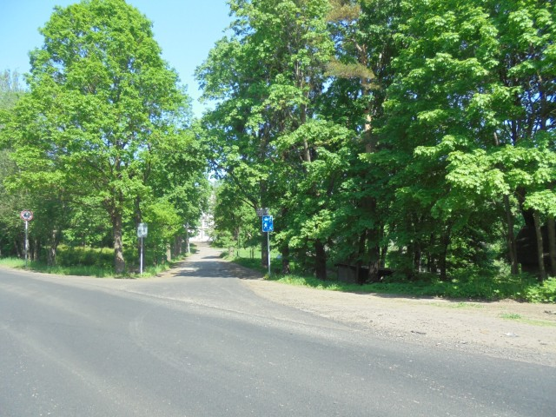
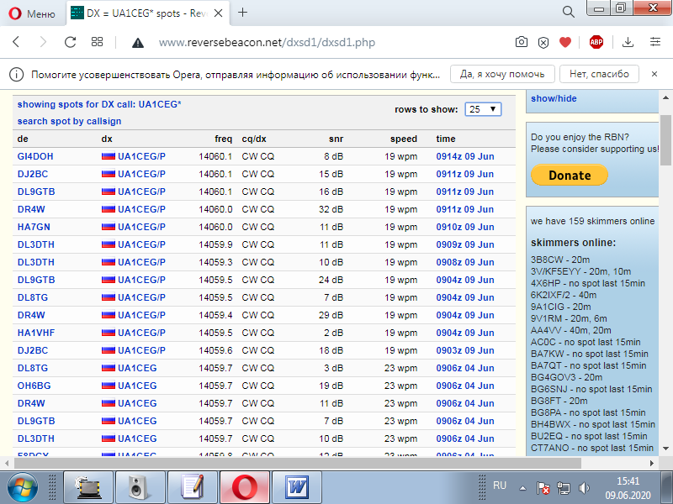

Прогулка с радио прошла чудесно!
До встречи в эфире.
73! UA1CEG.

